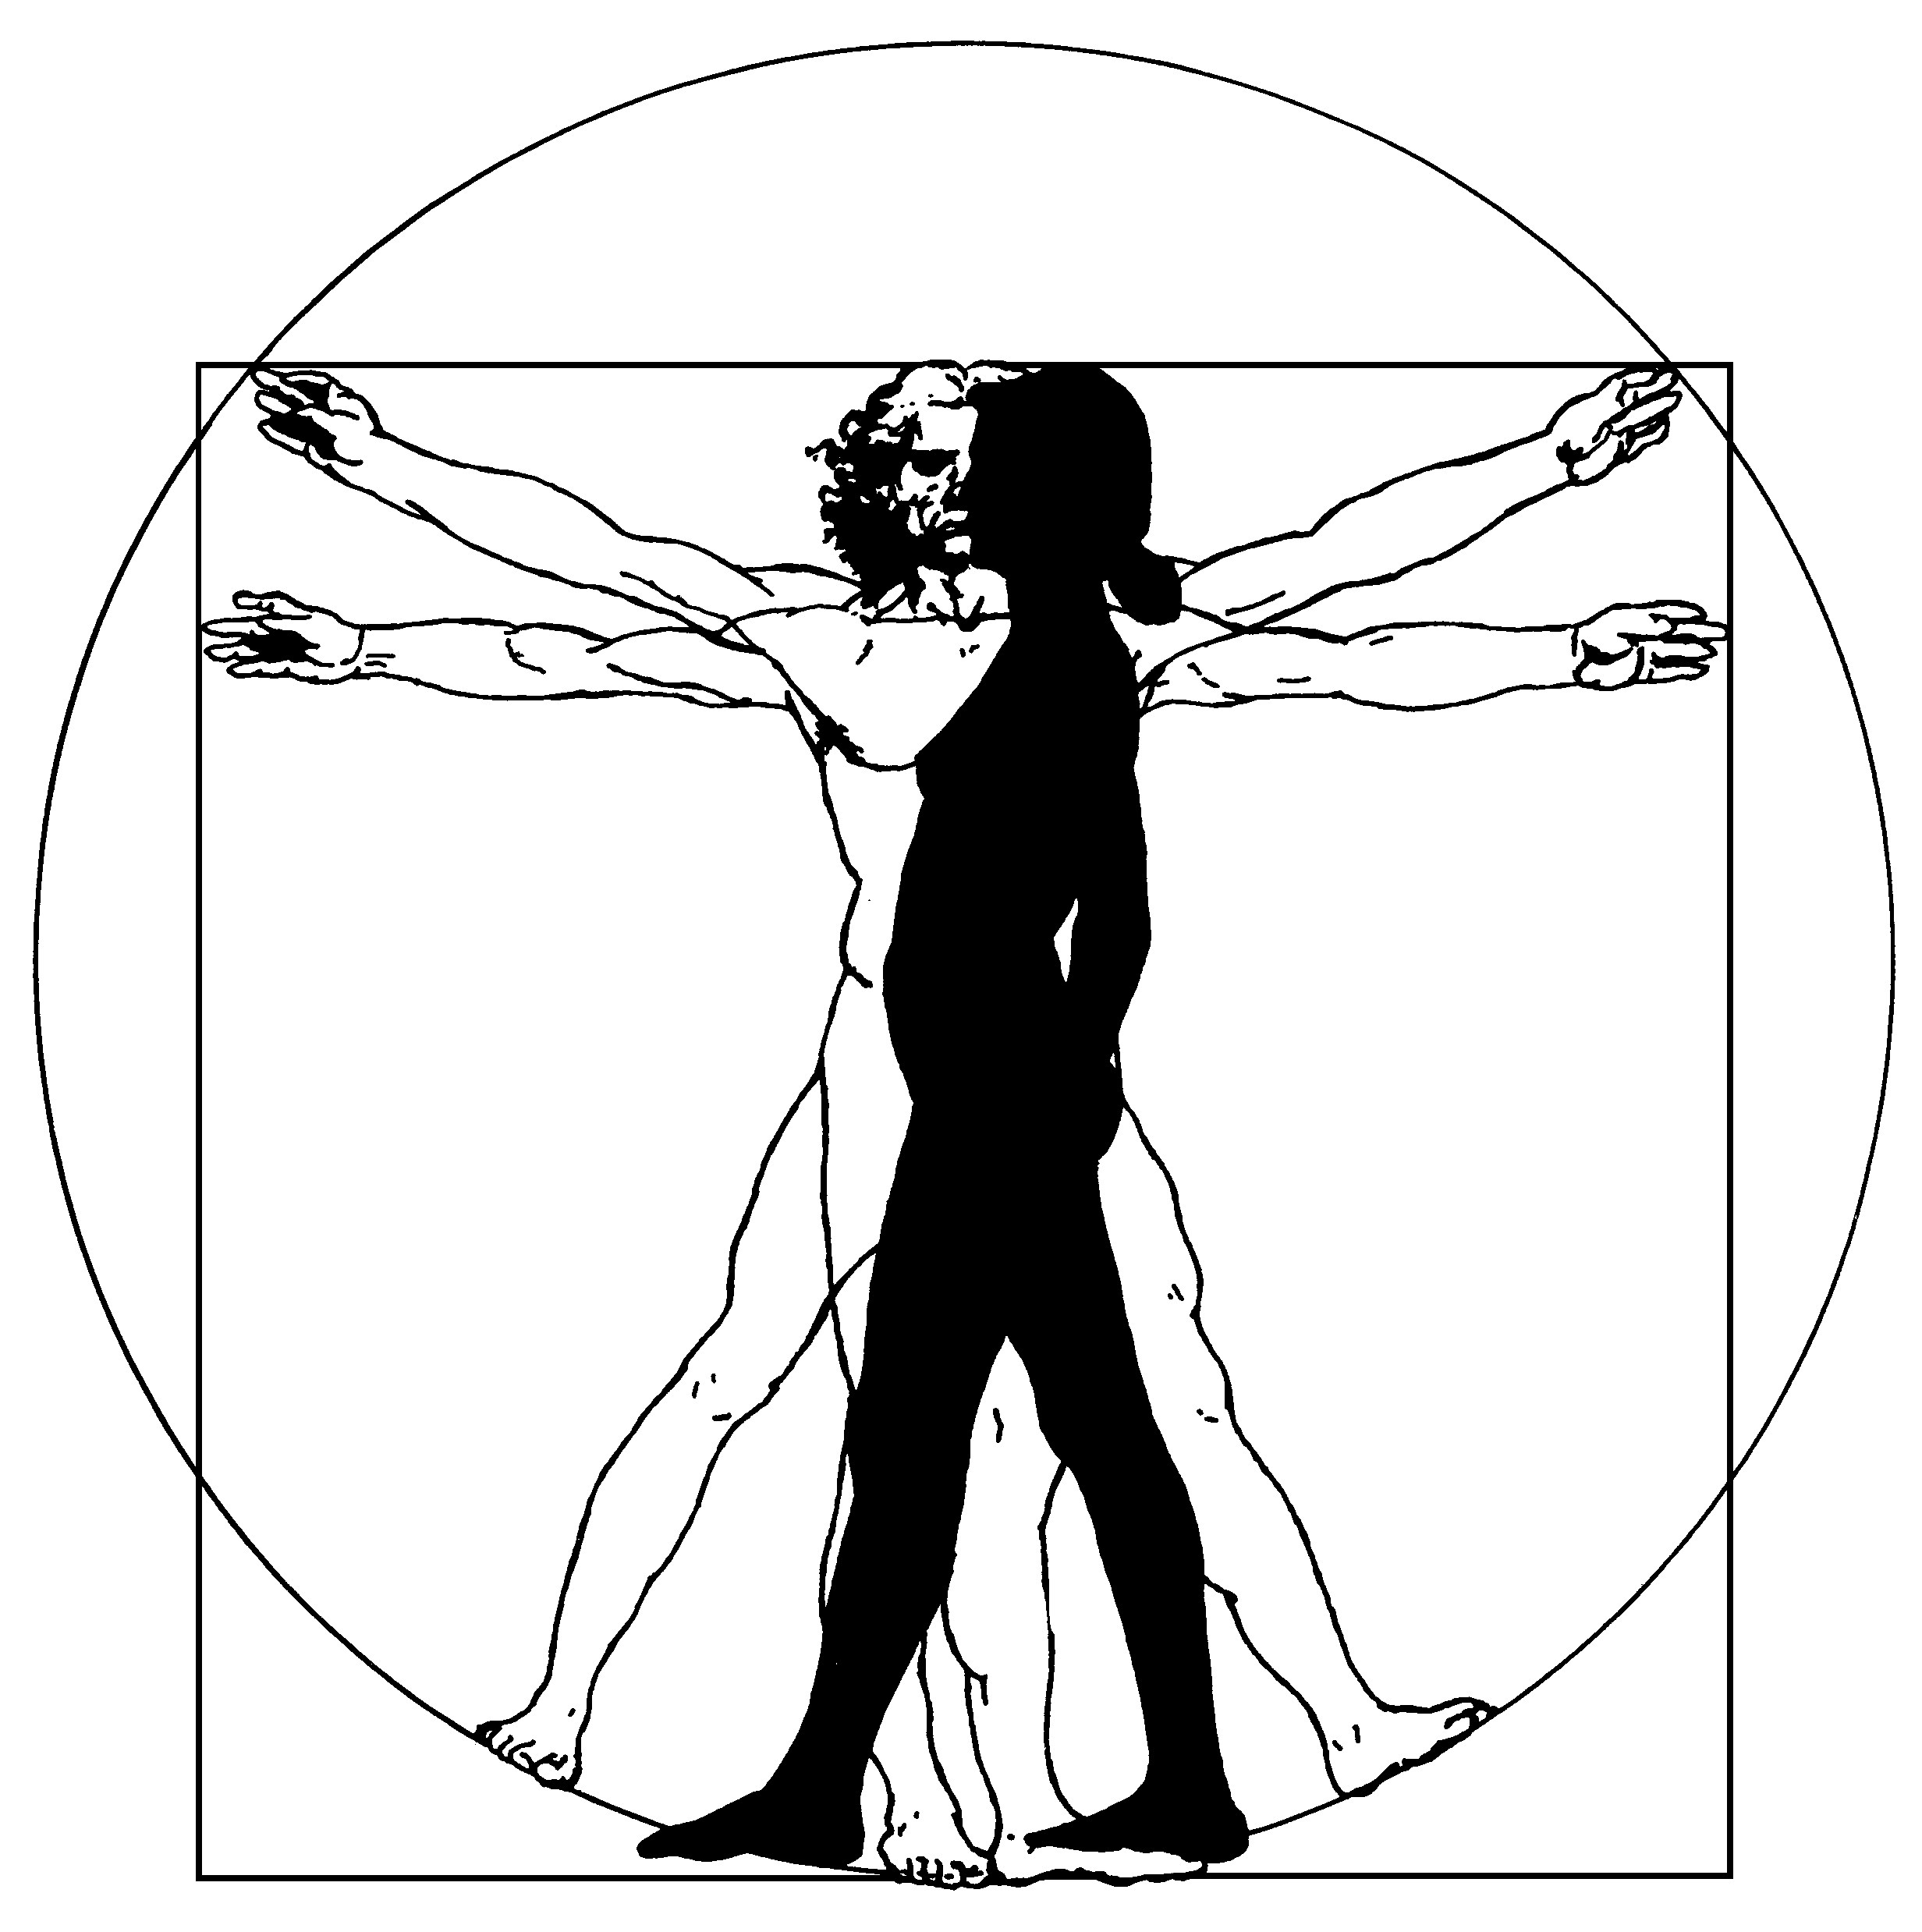
GIMNAZIJA NOVA GORICA
Delpinova 9, SI 5000 Nova Gorica http://www.gimng.si
tel: 05/335-840, fax: 05/3358420 e-mail: gim@s-gng.ng.edus.si

DNEVNA PRIPRAVA

Predmet: Angleščina Razred: 3. g G

Učitelja: prof. Martina Kobal in Datum: 10. 02. 2014
prof. Sonja Bone

UČNA TEMA: Optical Illusions (Optične iluzije) - poudarek na medpredmetnem povezovanju angleščine in psihologije.

UČBENIK / UČNA ENOTA: New Headway Intermediate / 11
(Soars, Liz and John. New Headway English Course: Intermediate, Fourth edition, Student's Book. Oxford: OUP, 2009. str. 86)

UČNA OBLIKA: frontalna, delo v skupinah, individualno delo

UČNE METODE: razlaga, razgovor (dialog z učenci), opisovanje,
delo z avdiovizualnimi gradivi

UČNA SREDSTVA:
UČILA: učbenik, predstavitev v programu Power Point, 50 kartic z različnimi primeri optičnih iluzij, video posnetek
UČNI PRIPOMOČKI: računalnik, projektor, pisala, mize, stoli

UČNI CILJI: A) Besedišče: optical illusions
B) Spretnosti: speaking, listening
C) Strukture: Modals of probability (present, past)

UČNI KORAK |  | ČAS | UČNA OBLIKA | DEJAVNOST UČITELJA | DEJAVNOST UČENCA | ETAPNI CILJI
1. | predstavitev teme | 3' | frontalna | Najavim novo temo. Učencem postavim sledeča vprašanja:"Have your eyes ever been fooled by optical illusions? Can you think of any examples?” Izvabim odgovore. | Odgovarjajo. | Pri učencih vzbuditi zanimanje za novo temo.
2. | uvajanje in usvajanje | 5' | frontalna, in individualna | Učencem rečem, naj odprejo učbenik na strani 86 in rešijo nalogo “Starter”. Preverimo odgovore. | Si ogledajo devet primerov optičnih iluzij ter poiščejo osem ljudi, tri živali, besedo, staro žensko, mlado damo, vzporedne črte in glasbeni instrument. | Ugotoviti, s katerimi optičnimi iluzijami so že seznanjeni. Učenci usvajajo besedišče povezano z optičnimi iluzijami.
3. | slušna dejavnost | 15' | frontalna in individualna | Učiteljica psihologije predstavi učencem zmotne zaznavne iluzije in vrste optičnih iluzij z različnimi primeri. | Poslušajo in odgovarjajo na zastavljena vprašanja. | Učenci spoznajo različne kategorije optičnih iluzij in se seznanijo z različnimi primeri.
4. | analiza primerov | 20' | delo v skupinah | Vsaki skupini razdelim deset kartic z različnimi primeri optičnih iluzij in jim rečem, naj poskušajo odgovoriti na vsa zastavljena vprašanja na posamezni kartici. Skrivnost pozamezne iluzije in odgovori na vprašanja so razkriti na hrbtni strani kartice. Grem od skupine do skupine, preverim njihovo delo in po potrebi pomagam. | Opisujejo iluzije in odgovorjajo na vprašanja. Preberejo razlago iluzij. | Učenci utrjujejo rabo besedišča, ki so se ga naučili pri učni uri, in rabo ustreznih naklonskih glagolov.
5. | video | 2' | frontalna in individualna | Dam navodila. | Gledajo video posnetek “The Whitest Boy Alive” na spletni strani You Tube. | Učenci utrjujejo besedišče, ki so se ga naučili pri učni uri.

